Дуйсенкулова Гульзагира Толеновна,
Жамбыл облысы, Шу қаласы
Ғани Мұратбаев атындағы
орта мектебінің
бастауыш сынып мұғалімі

Жануарлар әлеміне саяхат
Мақсаты:1) Оқушылардың хайуанаттар туралы алған білімдерін бекіту.
2) Саяхат жасау арқылы тілдік қорын, сөйлеу мәнерін дамыту.
3) Жануарларға қамқор болуға тәрбиелеу.
Әдістер: сұрақ-жауап,саяхат ойын, сахналық көрініс,шығармашылық тапсырма, сурет көрмесі.
Көрнекілер: ертегі, суреттер, сурет көрмесі, маскалар, хайуанаттар бағы, жұмбақ.
Ұйымдастыру кезеңі: оқушылармен амандасу.
Шаттық шеңбері: Сабақ барысы:
- Бүгін сабағымызды бекіту үшін саяхат жасаймыз.
1. Дыбыстар елі. Үн таспадан аңдардың дыбысы естіледі
2. Жұмбақтар елі.
Ендеше жұмбақтар шешейік
Тарғыл-тарғыл тас па,
Тастан бірақ басқа
Мекені қамыста,
Бұл саған таныс па?


Қорықпайды күшті аңнан,
Қорқады тек тышқаннан.

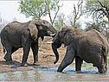
Есек құлақты,
Мысық аяқты.
Түйе ерінді,
Ешкі құйрықты.

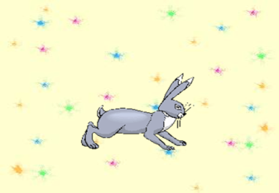

Айбарлы түрі бар,
Қанжардай тісі бар,
Тұла бойында
Тасыған күші бар
Күжірейген жалды.
Білсең айт бұл аңды.

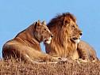
Халық «қу» деп,
Қылған күлкі
Айласы көп
Бұл не?

Кезікті бір жануар,
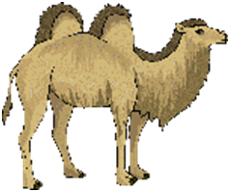
Үстінде екі тауы бар.

Еріксе, құйрығымен ойнайды,
Зеріксе, ұйқыға тоймайды.

Бейқам елді іздейді,
Малдан күдер үзбейді.
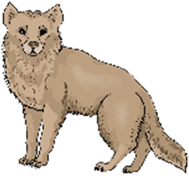
Өріске барады ешкідей,
Өрістен қайтқанда бөшкедей.
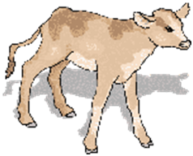
Кішкене ғана бойы бар,
Айналдырып киген тоны бар.
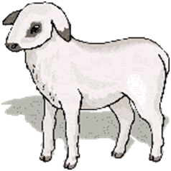
3.Хайуанаттар бағы.
Қолдан жасалған хайуанаттар бағының макеті.Балаларға жануарларды көрсету.Олар «Бұл не?» деген сұраққа жауап береді.
Мынау-аю.Аю үлкен.
4. Ертегілер елі.
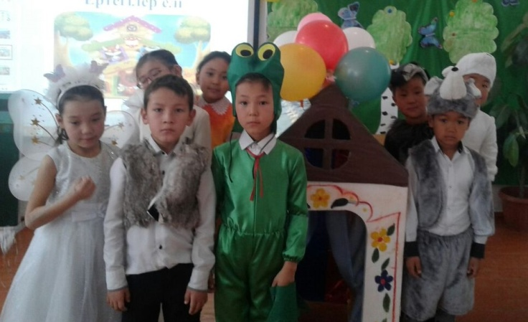
Балалардың бірнеше сабақ бойы дайындаған « Ормандағы үйшік » ертегісіне кезек беру.
-Балалар, сахналық көріністі тамашалайық!
5. Суреттер көрмесі.
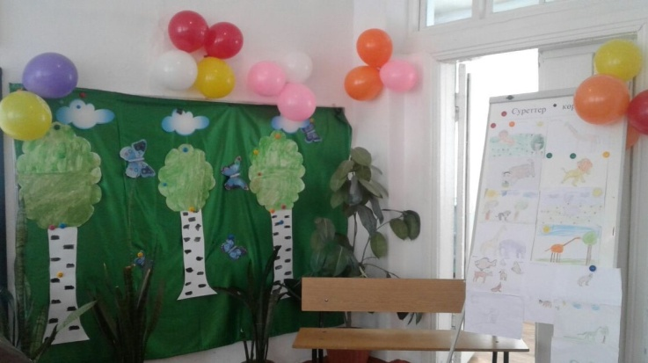
Ал балалар,енді өздерің салған суреттеріңді көрейік.Суреттегі бейнелерді атау.Мүмкіндігінше сипаттама бергізу.
6.Ойын елі.
Оқушыларды шеңберге тұрғызып « Қоян» ойынын ойнату.
- Аңдардың ішіндегі ең қорқақ, сужүрек қай аң? Кім табады? Сол қоян болады.
Бекіту:
Аңдарға көрсетілетін қамқорлық туралы айту.
Қол ұстасып тұрайық,
Біз шеңберді құрайық.
Көріскенше күн жақсы,
Сау-саламат болайық!

